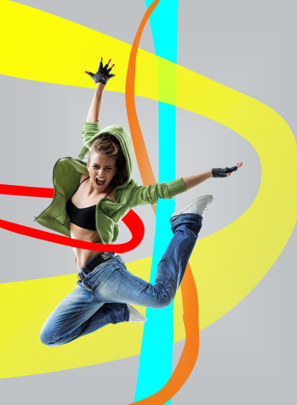
Danse au fil d’avril, 28ème édition
Plateaux chorégraphiques amateurs en drôme

A la différence d’un concours ou d’un tremplin, lors d’un plateau chorégraphique amateur, il n’y a pas de notion de mise en concurrence entre les groupes. Au contraire, la rencontre devra se faire dans le respect, la bienveillance et l’échange. Ainsi, des groupes d’âges et d’esthétiques différentes peuvent se présenter lors d’un même plateau chorégraphique amateur. Le seul critère de sélection pour les groupes candidats sera de s’inscrire dans une démarche de création.

Les plateaux chorégraphiques ont pour objectifs de :
-valoriser la pratique amateur qui s’inscrit dans une démarche de création et d’engagement collectif au-delà de l’apprentissage individuel
-permettre à des praticiens amateurs de se confronter à un environnement de spectacle professionnel
-favoriser la rencontre de groupes amateurs et encourager leurs motivations

Ces plateaux ont pour format :
-Nombre de groupes : 10 maximum par soirée*
-Type de groupes : enfants à partir de 8 ans, jeunes, adultes (danse contemporaine, hip hop, jazz…)
-Temps de passage par groupe : 15 minutes maximum

Un temps de répétition par groupe sera prévu pour les placements plateau le jour-même dans l’après-midi (planning communiqué ultérieurement)

Les déplacements des groupes et les repas ne sont pas pris en charge. Pensez à venir avec un pique-nique ou goûter si nécessaire.

*Si plus de groupes venaient à s’inscrire, La Fédération des Œuvres Laïques et ses partenaires se réservent le droit de sélectionner les groupes retenus.

Bulletin d’inscription

Je souhaite inscrire mon groupe au(x) plateaux amateur(s) du :
- Mardi 16 avril 2019 au Théâtre Jean Vilar de Romans
- Mercredi 17 avril 2019 au Théâtre Jean Vilar de Romans

Structure :
Téléphone :
Mail :
Nom du groupe :
Personne référente :
Mail et téléphone (si différents de la structure) :
Nombre de danseurs :
Ages des danseurs :
Type de danse (contemporain, hip hop, jazz…) :
Titre de la chorégraphie :
Durée de la chorégraphie (maximum 15 minutes) :
Musiques utilisées (pour la SACEM) :
Titres des musiques utilisées | Auteur | Durée  (pour la SACEM)

Joindre à ce bulletin une ou plusieurs photos et/ou une captation vidéo (3 minutes maxi).
Merci de renvoyer ce bulletin à secretariatculturel@fol26.fr avant le 31 janvier 2019.

Nous vous confirmerons ensuite votre inscription et vous enverrons une fiche technique à compléter et à nous renvoyer dans un délai limité.
Pour tout renseignement, n’hésitez pas à contacter Ghislain LENOBLE au 04 75 82 44 66.

